校內自治鄉長暨環保小局長選舉活動
學校名稱：廣興國民小學
活動名稱：法治教育—校內自治鄉長暨環保小局長選舉活動
辦理日期：102年10月11－28日
舉辦地點：本校師生活動中心
參加對象：3-6年級學生
活動簡述說明：本校於101年10月辦理自治鄉長與環保小局長選舉活動，透過模擬選舉與投開票過程，提升學童民主法治概念。
成果照片1  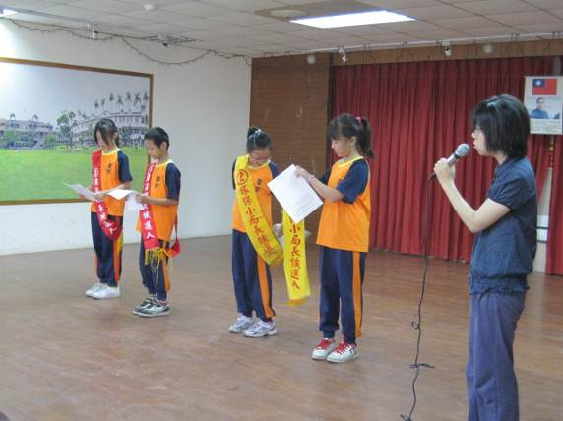  候選人宣誓選舉公約 | 成果照片2  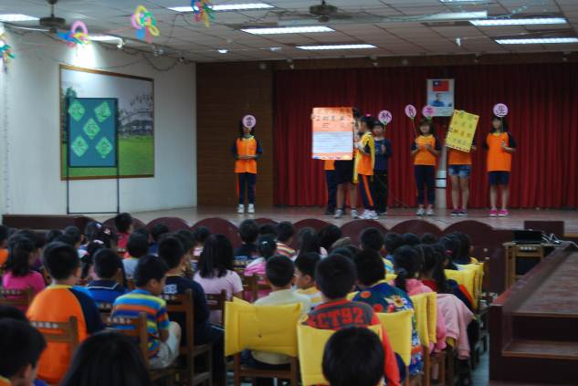  校內公辦政見會
成果照片3  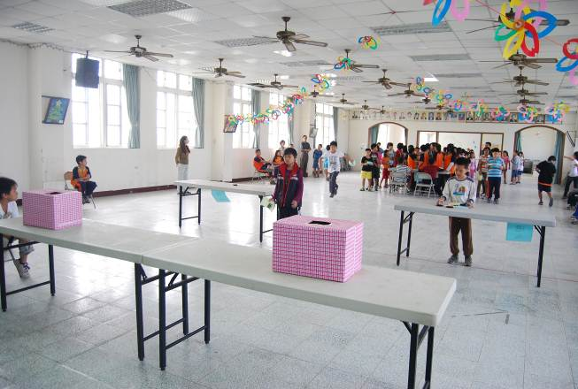  學生們依序領票、圈選、投票 | 成果照片4  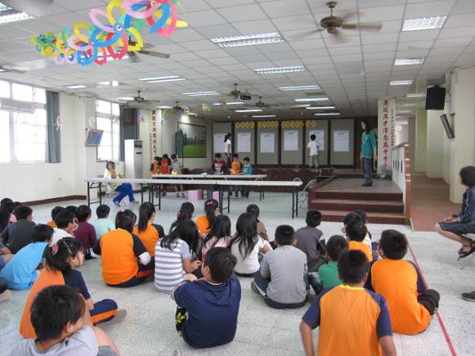  學生們觀賞開票作業

